Segunda parte. TP 4
Hola ¿cómo están? Espero que bien. Primero quería aviarles que de ahora en mas, tienen que enviar los trabajos a este correo: CPEM46.TP@gmail.com y pedirles que envíen el trabajo solo 1 vez, con el nombre completo número de trabajo y curso, ejemplo: Juan Perez.TP3. 4C .
También quería preguntarles si pudieron escuchar el pp de la explicación del pasado del verbo to be sin problemas. Sé que algunos sí lo escucharon, pero quería saber por el resto. Hay estudiantes que enviaron trabajos idénticos, recuerden que este trimestre no se evalúa, los trabajos que se envían son para que sigan practicando o aprendiendo temas nuevos, así que no tiene ningún sentido copiarse, sus trabajos no llevan nota numérica, solo se considera si fueron entregados dentro del tiempo estipulado y si el trabajo es una copia del de algún compañero o alguna compañera se perjudican uds.

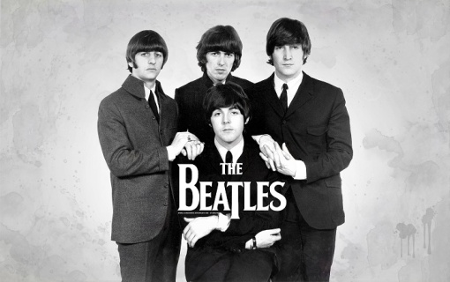
A) Fill in the blanks with to be in the past.
- I _________ (be) tired yesterday.
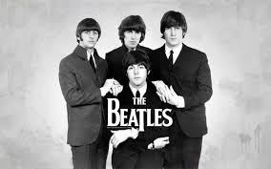
- She _________ (not be) at school last week.
- He _________ (be) at the theatre yesterday.
- They _________ (be) happy last week.
- We _________ (no be) at the hospital last year.
- You _________ (be) sad last night.
- Mary and Tim _________ (be) good friends two months ago.
- My brother_________ (not be) sleepy yesterday.

B) Answer the questions about The Beatles.
- Were they famous ?
- Were they Spanish ?
- Were they pop singers ?
- Were they actors ?

C) Write in order.
- I / not / a dentist. / was
- She / my best friend. / was
- The boys / sad. / were
- The girl / in the living room. / was
- We / not / were / at the cinema.
- My dad / busy. / was

